作业三：

李伟 1711350 计算机科学与技术一班

1、使用UDP中校验和的计算方法计算下面三个16位二进制数值的校验和（给出计算过程）

1011010011101000

0110111011000111

1110011100111000

答：结果为： 1111010100010110 ;计算过程如下所示

1011010011101000

+ 0110111011000111

= 1 0010001110101111 //高位进位加至低位

= 0010001110110000

+ 1110011100111000

= 1 0000101011101000 //高位进位加至低位

= 0000101011101001

取反= 1111010100010110

通过上述计算可以得到最终的检验和为1111010100010110

2、在城市A和城市B之间有一条Internet主干网链路，其数据率为1Gb/s，往返时间（RTT）为100毫秒，城市A中的一台主机通过TCP连接向城市B中的一台主机发送数据，接收端通告的窗口从未大于1兆字节，那么发送端可以达到的最大吞吐率是多少？

答：假设每次接收端通告的窗口均为1兆字节，则通过这条主干网链路发送端可以到达的吞吐率最大，此时最大吞吐率为1\*8Mb/100ms = 80Mb/s=10MB/s。

3、分析下面捕获的TCP报文片段，请回答如下问题：

TCP 1026>http[ACK]Seq=51231 Ack=1 Win=65535 Len=1460

TCP 1026>http[ACK]Seq=52691 Ack=1 Win=65535 Len=1460

TCP 1026>http[ACK]Seq=54151 Ack=1 Win=65535 Len=1460

TCP http>1026[ACK]Seq=1 Ack=51231 Win=62780 Len=0

TCP 1026>http[ACK]Seq=55611 Ack=1 Win=65535 Len=1460

TCP 1026>http[PSH,ACK] Seq=57071 Ack=1 Win=65535 Len=892

TCP http>1026[ACK] Seq=1 Ack=52691 Win=62780 Len=0

TCP [TCP Dup ACK 98#1] http>1026 [Ack]Seq=1 Ack=52691 Win=62780

TCP [TCP Dup ACK 98#2] http>1026 [Ack]Seq=1 Ack=52691 Win=62780

TCP TCP 1026>http[ACK] Seq=52691 Ack=1 Win=65535 Len=1460

TCP TCP 1026>http[ACK] Seq=55611 Ack=1 Win=65535 Len=1460

1. 请问哪些是重传报文（写出其发送序列号），重传的原因分别是什么？

答：seq=52691,seq=55611 ：这两个重传的报文，是因为超时重传，由于1026端接收http冗余ack的最大数量未达到三个，不符合快速重传的条件，因此52691为超时重传，但是也可能是由于接受到ack52691确认消息之后的响应，此外因为间隔在52691和55611之间的序号为54151的报文没有重复，所以可以判断该重传机制应该是选择重传，所以55611序号报文也是超时重传产生的。

1. ACK报文中Win字段的作用是什么？

答：接收窗口通告，指示接收缓冲区可接受的字节数，用来进行流量控制

(3) 当接口层为不可靠的无线链路时（出错率较高），TCP的拥塞控制机制对网络性能有何影响？简单进行解释。

答：由于无线链路的出错率比较高，TCP的拥塞控制机制会误认为数据包的发送失败是由于网络拥塞造成，从而减少数据包的发送，降低了对于整个网络带宽的利用率，降低网络性能。

3、两台主机Ａ和B，主机Ａ上运行的Web服务器进程试图向主机B上的浏览器进程发送数据。对于每个TCP连接，主机Ａ上的TCP维护一个512字节的发送缓存，主机B上的TCP维护一个1024字节的接收缓存。为了简单起见，假设TCP序列号从0开始。

1. 主机B的TCP层从主机A按顺序接收到第560字节，浏览器进程只从中读出前60字节，那么在主机B发送给主机A的TCP段首部中的确认序列号（ACK#）和接收窗口大小（RcvrWindow Size）分别为多少？

答：ACK = 561，RcvrWindow Size = 524

1. 在同一个TCP连接中，如果主机A的拥塞窗口设置成1个MSS（Maximum Segment Size，536字节），主机B通告的流控窗口为560字节，主机A从主机B接收到的最后确认序列号为第700字节，主机A发送给主机B的最后字节为900。假设主机A没有再收到ACK，它的窗口大小没有改变，那么主机A能够发送的最大字节号是多少？

答：1212，即主机A最多还能发送312个字节，这个数字加上B主机还未确认的200个字节共为512个字节，小于拥塞窗口和流控窗口的最小长度值536，因此能够全部发送。

1. 假设主机A没有再收到另外的ACK，则运行在主机A上的Web服务器进程在阻塞前可以再向Socket写入多少字节？

答：312个字节，因为发送缓冲区只剩下312个字节，超过312字节web服务器将被阻塞，在收到新的ACK之前无法继续写入数据。

5、如下图所示，纵轴表示TCP拥塞窗口大小，横轴为时间轴。请根据下图回答如下问题：

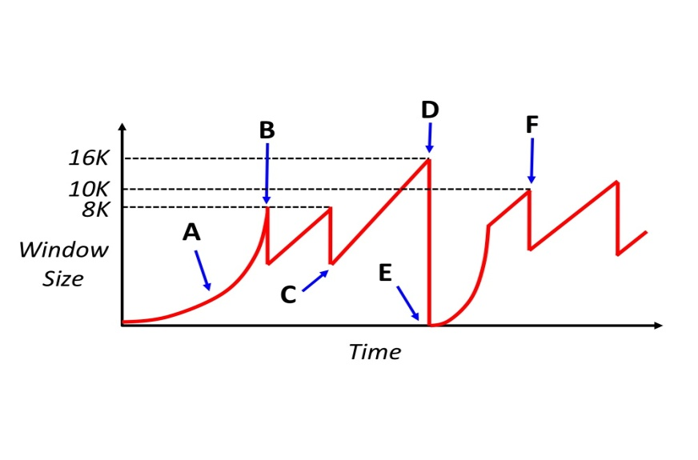

1. 在图中B、D处分别发生了什么事件，B、D事件的发生表明在网络中一定有数据包被丢弃吗？

答：B处连续接收到了三份冗余ACK，D处发生了超时指示的丢包事件； 不一定，可能是超时时长设置太长的原因，或者网络中存在一定程度的拥塞现象导致延时较长，但是数据包并不一定被丢弃。

1. 考虑图中A段曲线，为什么TCP拥塞窗口采取此种增长方式而非线性增长？

答：对于TCP协议的发送方来说，起始的发送速率太低，采用A段曲线的指数增长方式能够迅速找到可用带宽的数量，减少因为发送速率较慢限制对网络带宽的使用，从而在慢启动阶段提高对网络带宽的利用率。

1. 假设发送端在t=0时刻开始建立了一个TCP连接，TCP连接的MSS为1000字节，发送端到接收端的往返延时（RTT）为100ms。那么到达B、C、D、F点所用的时间分别为多少？ （假设发送端有充足的数据等待发送）

答： 到达B点时间为3\*RTT = 300ms

到达C点时间为(3+4)\*RTT = 700ms

到达D点时间为(3+4+12)\*RTT = 1900ms

到达F点时间为(3+4+12+3+2)\*RTT = 2400ms